Autobatérie  12 voltov  Zodpovedá formátu L02 | 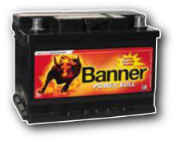  Banner  Power Bull P6205 | 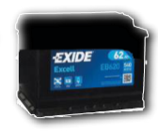  Exide  EB620 |  | 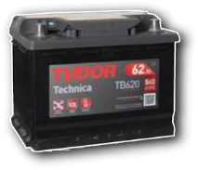  Tudor  TB620 | 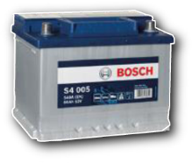  Bosch  S4-005 | 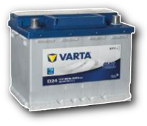  Varta  D24 Blue Dynamic | 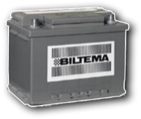  Biltema  80-2622 | 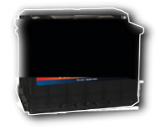  Global  56219 | 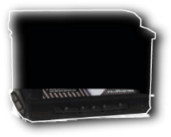  Extreme  SX1090
Zákaznícky servis | bannerbatterien.com | exide.nu |  | tudor.se | bosch.se | varta-automotive.se | biltema.se | global.se | batteriexpressen.se
Obstarávacia cena (SEK) | 999 | 995 |  | 1016 | 995 | 1045 | 799 | 1135 | 1058
Informácie o výrobku
Udávaná kapacita (Ah) | 62 | 62 |  | 62 | 60 | 60 | 62 | 62 | 60
Štartovací prúd za studena (CCA) (A) | 540 | 540 |  | 540 | 540 | 540 | 600 | 530 | 540
Možnosť dopĺňania | nie | nie |  | nie | nie | nie | nie | áno | nie
Vybrané hodnoty namerané v testoch
Výkon pri −18 / −30 °C (kW)* | 4,02 / 3,55 | 4,17 / 3,54 |  | 4,15 / 3,42 | 3,98 / 3,61 | 4,24 / 3,93 | 4,05 / 3,66 | 4,18 / 3,50 | 4,05 / 3,25
Kapacita po troch vybitiach | 66,1 | 61,2 |  | 57,6 | 62,1 | 59,2 | 53,2 | 53,1 | 46,0
Čas jazdy do dobitia po štarte za studena (min:s) | 08:00 | 09:48 |  | 10:18 | 12:24 | 13:42 | 11:00 | 12:12 | 12:48
Spotreba vody (g) | 140 | 193 |  | 114 | 76 | 83 | 177 | 434 | 159
Výsledok je skóre od 1 do 5, pričom najlepšia hodnota je 5 (váha v rámci celkového skóre uvedená v zátvorkách)
Štartovací výkon za chladných podmienok (30 %) | 3,6 | 3,9 |  | 3,6 | 3,3 | 3,9 | 3,9 | 4,3 | 3,0
Kapacita (30 %) | 4,6 | 4,2 |  | 3,8 | 4,3 | 4,1 | 3,3 | 3,2 | 2,5
Dobíjanie (30 %) | 5,0 | 3,8 |  | 3,5 | 2,7 | 2,3 | 3,3 | 2,8 | 2,6
Spotreba vody (10 %) | 3,6 | 2,5 |  | 4,1 | 4,9 | 4,7 | 2,9 | 3,0** | 3,2
Celkové skóre | 4,3 | 3,8 |  | 3,7 | 3,6 | 3,6 | 3,4 | 3,4 | 2,8
Poznámky | Víťaz testu. | Veľmi dobrý výsledok, kazí ho ale vyššia spotreba vody. |  | Dobrý výsledok. | Veľmi dobrá kapacita a najnižšia spotreba vody. Dlhší čas dobitia. | Veľmi dobrý výsledok, slabinou je ale dlhší čas dobitia. | Dobrý štartovací výkon, vadí ale slabá kapacita  a vysoká spotreba vody. Je najlacnejšia. | Najlepší štartovací výkon. Slabá kapacita  a dobíjanie. Najvyššia spotreba vody, možno ju ale doplniť. | Najslabšia z hľadiska kapacity a štartovacieho výkonu. Dlhší dobíjací čas.
 | * Výkon po 10 sekundách |  | ** Skóre bolo upravené smerom nahor, pretože batériu je možné dopĺňať. |  |  |  |  | Údaje a obrázky: Testfakta, november 2015

